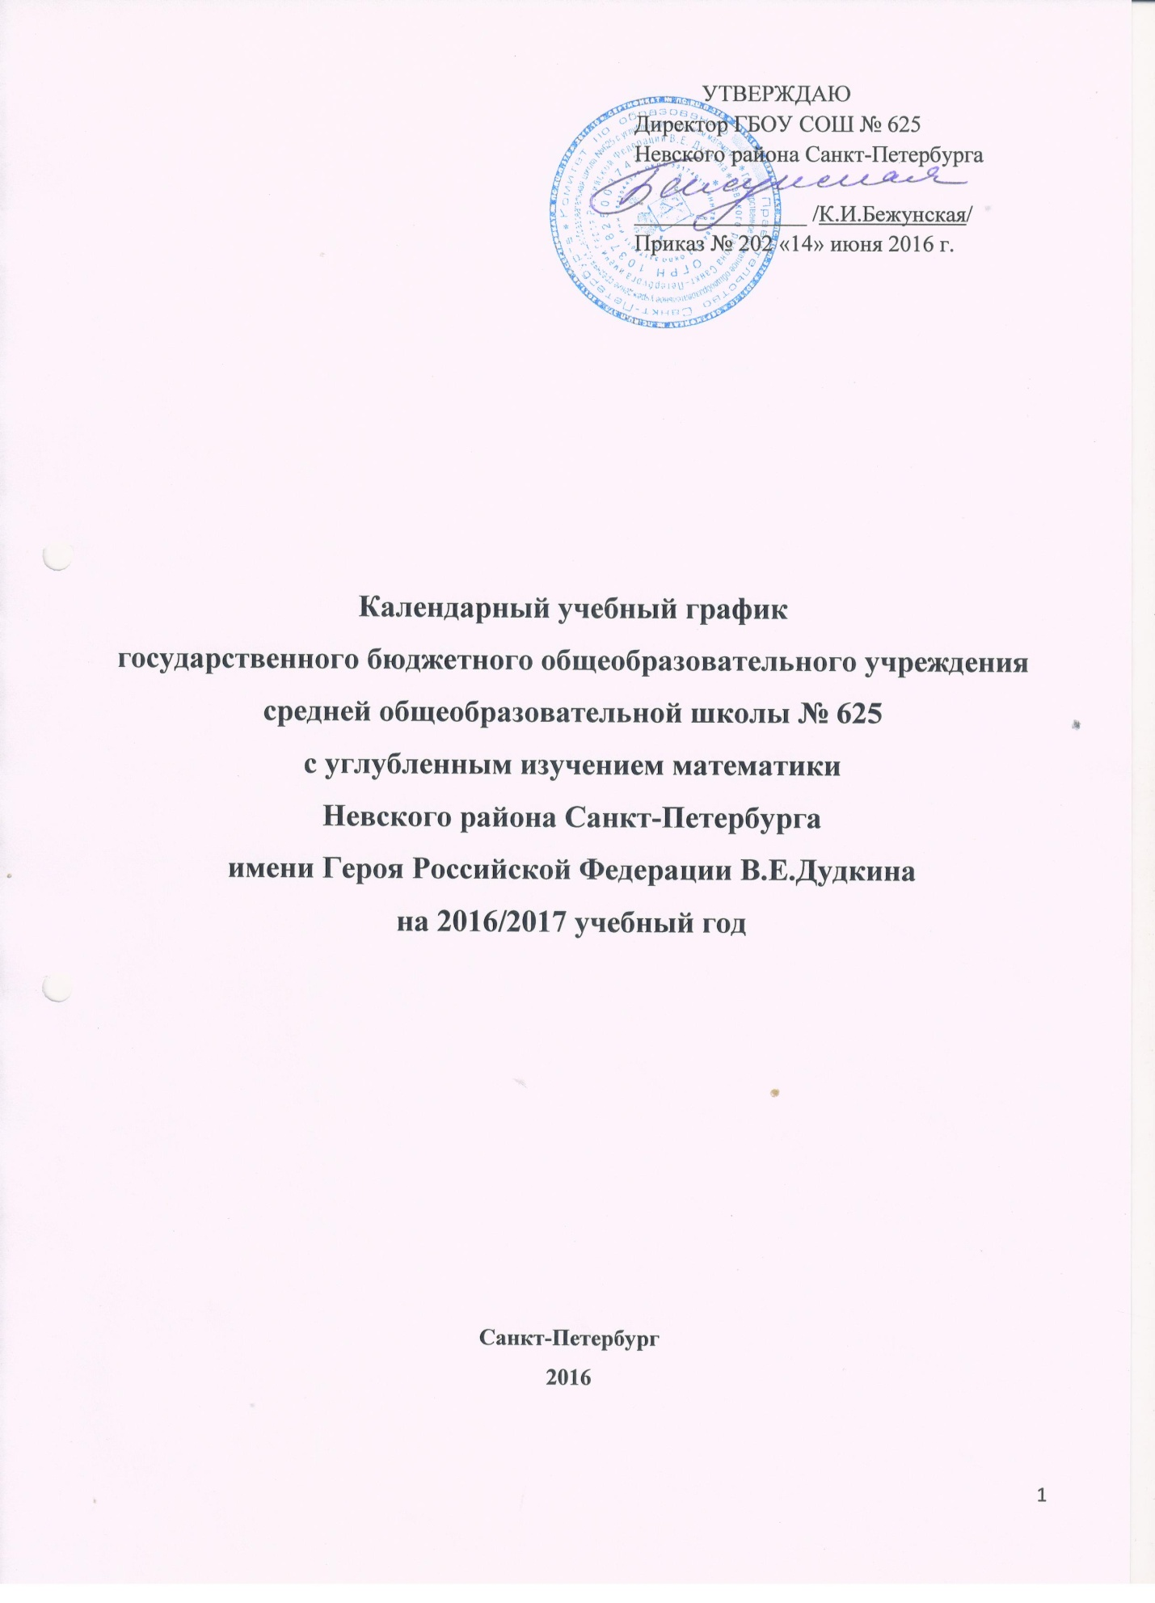

- Начало и окончание учебного периода и учебного года.

класс | Начало учебного периода и учебного года | Окончание учебного периода | Окончание учебного года
1-4 класс | 1 сентября 2016 года | 26 мая 2017 года | 31.08.2017
5-8, 10 класс | 1 сентября 2016 года | 26 мая 2017 года | 31.08.2017
9 класс | 1 сентября 2016 года | 26 мая 2017 года | 31.08.2017
11 класс | 1 сентября 2016 года | 26 мая 2017 года | 31.08.2017

- Продолжительность учебного года по классам (количество недель).

Класс | Количество недель
1 класс | 33
2-4 класс | 34
5-8, 10 класс | 34
9 класс | 34
11 класс | 34

- Режим работы общеобразовательного учреждения.

Режимные моменты | Продолжительность учебной недели (дней) | Продолжительность уроков (мин) | Периодичность проведения промежуточной аттестации учащихся
1 класс | пятидневная | 1 полугодие – 35  2 полугодие – 45 | -
2-4 класс | пятидневная | 45 | четверть
5-7 класс | пятидневная | 45 | четверть
8-9 класс | шестидневная | 45 | четверть
10 класс | шестидневная | 45 | полугодие
11 класс | шестидневная | 45 | полугодие

- Продолжительность каникул.

Каникулы | Начало каникул | Окончание каникул | Продолжительность (дней)
Осенние каникулы | 31 октября 2016 года | 8 ноября 2016 года | 9 дней
Зимние каникулы | 29 декабря 2016 года | 11 января 2017 года | 14 дней
Весенние каникулы | 25 марта 2017 года | 02 апреля 2017 года | 9 дней
Дополнительные каникулы для первоклассников | 06 февраля 2017 года | 12 февраля 2017 года | 7 дней

- Расписание звонков.

Урок | Время | Продолжительность перемены
1 урок | 9.00-9.45 | 10 минут
2 урок | 9.55-10.40 | 20 минут
3 урок | 11.00-11.45 | 20 минут
4 урок | 12.05-12.50 | 15 минут
5 урок | 13.05-13.50 | 10 минут
6 урок | 14.00-14.45 | 10 минут
7 урок | 14.55-15.40

- Режим работы групп продленного дня.

)
Урочная деятельность
(от 4 до 5 уроков в зависимости от расписания уроков на определённой параллели)

Работа групп продлённого дня
(от 3 до 6 часов в зависимости от общего количества часов работы групп продлённого дня на определённой параллели)

- Государственная итоговая аттестация в 9-х и 11-х классах.
Сроки проведения государственной итоговой аттестации обучающихся 9-х, 11-х классов устанавливаются Министерством образования и науки Российской Федерации. Регламентируется порядком, установленным Федеральной службой по надзору и в сфере образования и науки (Рособрнадзором). Организуется в соответствии с распоряжениями Комитета по образованию Санкт-Петербурга.

- Режим организации внеурочной деятельности.
Урочная деятельность
(от 4 до 6 уроков в зависимости от расписания уроков на определенной параллели)
)

Перерыв
(при организации работы групп продленного дня – не менее 1 часа )

Внеурочная деятельность
(от 1 до 2-х занятий в зависимости от общего количества часов внеурочной деятельности и необходимости разгрузки последующих учебных дней)

- Дополнительные требования при организации обучения в 1 классе.
Обучение в I-м классе осуществляется с соблюдением следующих дополнительных требований:
- учебные занятия проводятся по 5-дневной учебной неделе и только в первую смену;
- используется «ступенчатый» режим обучения: в сентябре, октябре – по 3 урока в день по 35 минут каждый, в ноябре-декабре – по 4 урока по 35 минут каждый, в январе-мае – по 4 урока по 45 минут каждый;
- обучение проводится без балльного оценивания знаний обучающихся и домашних заданий;
- дополнительные недельные каникулы в середине третьей четверти с 06 по 12 февраля
2017 года при традиционном режиме обучения.

- Максимальная аудиторная нагрузка обучающихся соответствует нормативным требованиям СанПиН 2.4.2.2821-10 «Санитарно-эпидемиологические требования к условиям и организации обучения в общеобразовательных учреждениях» и составляет:
Классы | I | II | III | IV | V | VI | VII | VIII | IX | X | XI
Максимальная нагрузка при 5-дневной учебной неделе, ч | 21 | 23 | 23 | 23 | 29 | 30 | 32
Максимальная нагрузка при 6-дневной учебной неделе, ч |  |  |  |  |  |  |  | 36 | 36 | 37 | 37

Образовательная недельная нагрузка равномерно распределена в течение учебной недели, объем максимальной допустимой нагрузки в течение дня составляет:
- для обучающихся I классов не превышает 4 уроков, один раз в неделю – не более 5 уроков, за счет урока физической культуры;
- для обучающихся II-IV классов не более 5 уроков;
- для обучающихся V-VI классов не более 6 уроков;
- для обучающихся VII-XI классов не более 7 уроков.
Начало занятий в 09 часов 00 минут. Обучение осуществляется в одну смену.
Проведение нулевых уроков запрещено.
При утверждении календарного графика учтено мнение всех участников образовательного процесса.

